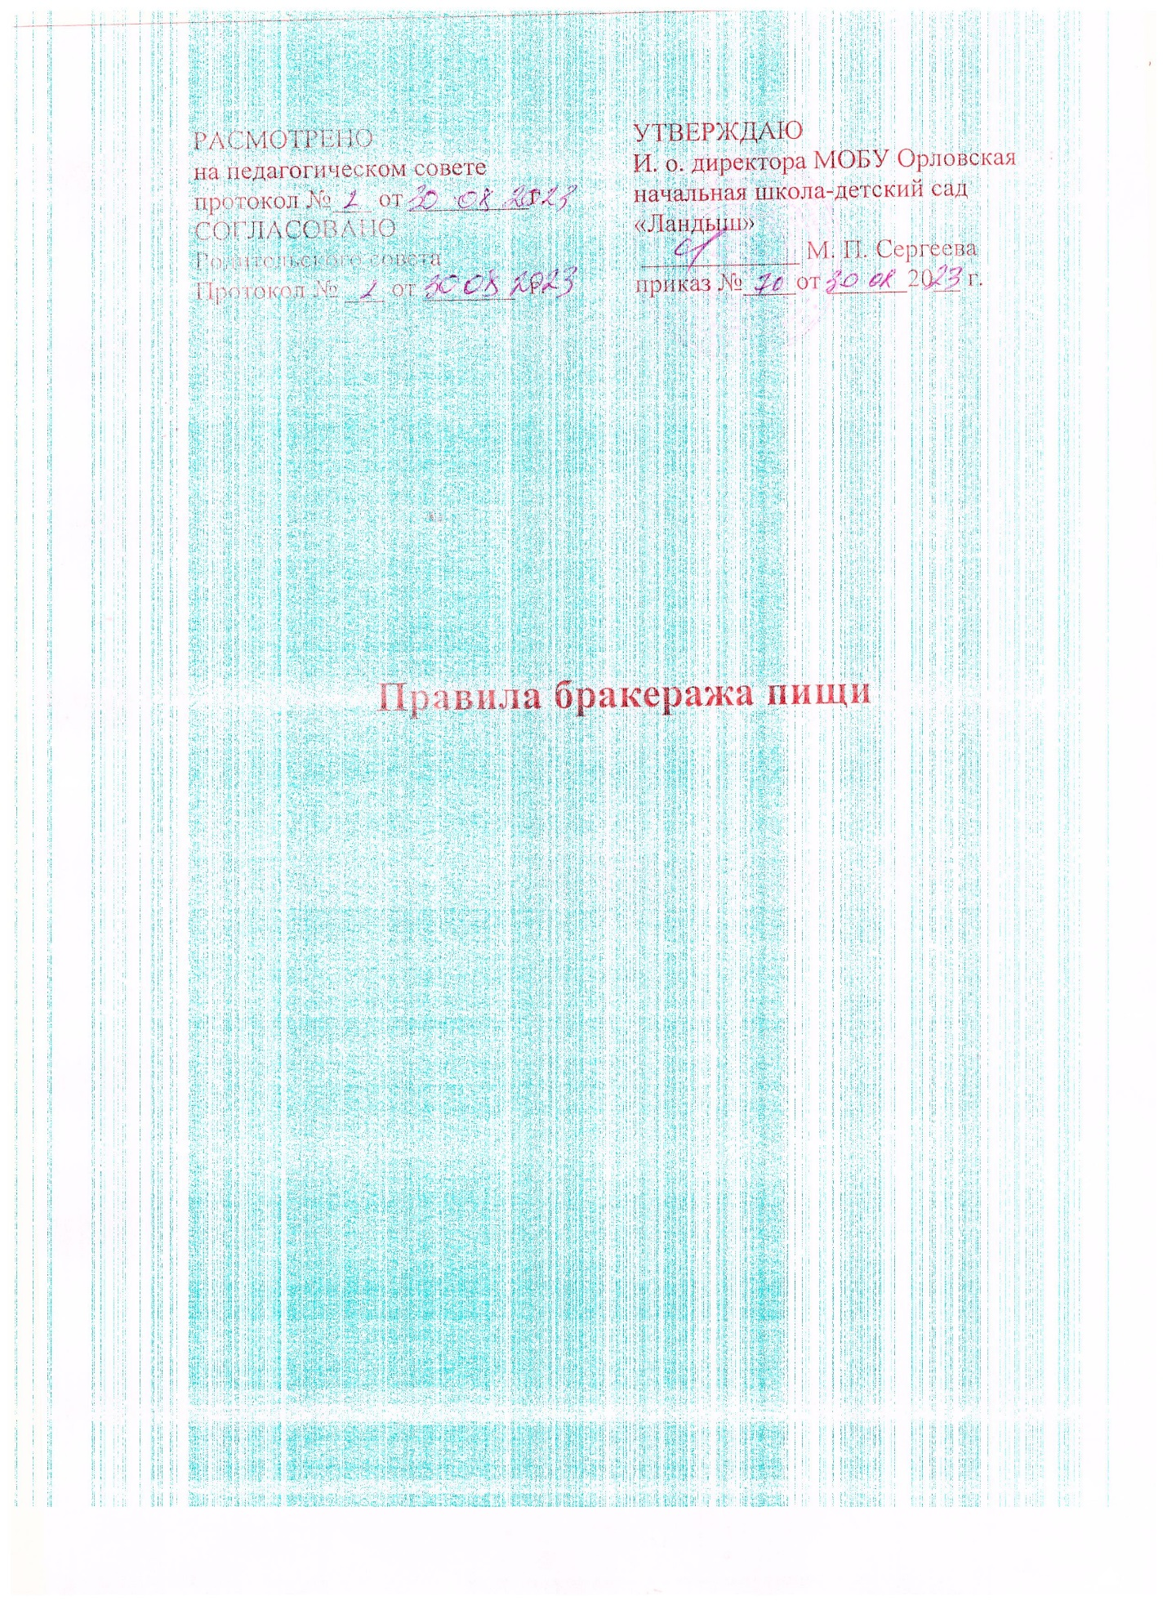
РАСМОТРЕНО  на педагогическом совете  протокол №___ от _________г.  СОГЛАСОВАНО  Родительского совета  Протокол № ___ от _______ г. | УТВЕРЖДАЮ  И. о. директора МОБУ Орловская  начальная школа-детский сад  «Ландыш»  ____________ М. П. Сергеева  приказ №____от ______20__ г.

Правила бракеража пищи

1.Общие положения
1.1. Все блюда и кулинарные изделия, изготовляемые на пищеблоке МОБУ Орловская начальная школа – детский сад «Ландыш» (далее – Школа), подлежат обязательному бракеражу по мере их готовности.
1.2. Бракераж пищи проводится до начала отпуска каждой вновь приготовленной порции.
1.3. Бракераж блюд и готовых кулинарных изделий производит любое лицо из состава бракеражной комиссии, назначенное председателем бракеражной комиссии.
1.4. Оценка качества продукции заносится в бракеражный журнал. При наличии замечаний в части нарушения технологии приготовления пищи бракеражная комиссия обязана незамедлительно уведомить директора Школы любым удобным способом.
1.5. Бракеражный журнал должен быть пронумерован, прошнурован и скреплён печатью. Хранится бракеражный журнал у заведующего производством.
2. Методика органолептической оценки пищи
2.1. Органолептическую оценку пищи начинают с внешнего осмотра образцов пищи. Осмотр лучше проводить при дневном свете. Осмотром определяют внешний вид пищи, её цвет.
2.2. Определяется запах пищи. Запах определяется при затаённом дыхании.
Для обозначения запаха пользуются эпитетами: чистый, свежий, ароматный, пряный, гнилостный, молочнокислый.
Специфический запах обозначается: селёдочный, чесночный, мятный, ванильный и т.д.
2.3. Вкус пищи, как и запах, следует устанавливать при характерной для неё температуре.
2.4. При снятии пробы необходимо выполнить правила предосторожности: из сырых продуктов пробуют только те, которые применяются в сыром виде; вкусовая проба не проводится в случае обнаружения признаков разложения в виде неприятного запаха, а также в случае подозрения, что данный продукт был причиной пищевого отравления.
3. Органолептическая оценка первых блюд
3.1. Для органолептического исследования первое блюдо тщательно перемешивается в котле и берётся в небольшом количестве на тарелку. Отмечают внешний вид и цвет, по которому можно судить о соблюдении технологии его приготовления. Следует обращать внимание на качество обработки сырья: тщательность очистки овощей, наличие посторонних примесей и загрязненности.
3.2. При оценке внешнего вида супов и тушеных овощей проверяют форму нарезки овощей и других компонентов, сохранение её в процессе варки.
3.3. При органолептической оценке обращают внимание на прозрачность супов и бульонов, особенно изготовляемых из мяса и рыбы. Недоброкачественное мясо и рыба дают мутные бульоны, капли жира имеют мелкодисперсный вид и на поверхности не образуют жирных янтарных пленок.
3.4. При проверке пюреобразных супов пробу сливают тонкой струйкой из ложки в тарелку, отмечая густоту, осторожность консистенции, наличие непротертых частиц.
3.5. При определении вкуса и запаха отмечают, обладает ли блюдо присущим ему вкусом, нет ли постороннего привкуса и запаха, наличия горечи, недосолености, пересола.
3.6. Не разрешаются блюда с привкусом сырой и подгорелой муки, с недоваренными или сильно переваренными продуктами, комками заварившейся муки, резкой кислотностью, пересолом.
4. Органолептическая оценка вторых блюд
4.1. В блюдах, отпускаемых с гарниром и соусом, все составные части оцениваются отдельно. Оценка соусных блюд даётся общая.
4.2. Мясо птицы должно быть мягким, сочным и легко отделяться от костей.
4.3. При наличии крупяных, мучных или овощных гарниров проверяют также их консистенцию. В рассыпчатых кашах хорошо набухшие зерна должны отделяться друг от друга. Распределяя кашу тонким слоем на тарелке, проверяют присутствии в ней необрушенных зерен, посторонних примесей, комков.
4.4. Макаронные изделия, если они сварены правильно, должны быть мягкими и легко определяться друг от друга, не склеиваясь, свисать с ребра вилки или ложки. биточки и котлеты из круп должны сохранять форму после жарки.
4.5. при оценке овощных гарниров обращают внимание на качество очистки овощей и картофеля, на консистенцию блюд, их внешний вид, цвет.
4.6. Консистенцию соусов определяют, сливая тонкой струйкой из ложки в тарелку. Если в состав соуса входит пассированные коренья и лук, их отделяют и проверяют состав, форму нарезки, консистенцию. Обязательно обращают внимание на цвет соуса.
4.7. При определении вкуса и запаха блюд обращают внимание на наличие специфических запахов. Особенно это важно для рыбы, которая легко приобретает посторонние запахи их окружающей среды. Вареная рыба должна быть мягкой, сочной, не крошащейся сохраняющей форму нарезки.
5. Критерии оценки качества блюд
5.1. Оценка качества блюд и готовых кулинарных изделий производится по органолептическим показателям: вкусу, цвету, запаху, консистенции.
Оценка «отлично» - блюдо приготовлено в соответствии с технологией, соответствует по вкусу, запаху, внешнему виду утвержденной рецептуре и другим показателям, предусмотренным требованиями.
Оценка «хорошо» - незначительные изменения в технологии приготовления блюда, которые не привели к изменению вкуса и которые можно исправить (недосолён, не доведён до нужного цвета).
Оценка «удовлетворительно» - изменения в технологии приготовления привели к изменению вкуса и качества, которые можно исправить, ставится блюдам, которые имеют отклонения от требований кулинарии, но пригодны для употребления в пищу без переработки.
Оценка «неудовлетворительно» - изменения в технологии приготовления блюда невозможно исправить. К раздаче блюдо не допускается.
5.2. Оценки качества блюд заносятся в бракеражный журнал установленной формы, оформляются подписями лиц, осуществляющих проверку продукции.
5.3. Выдача готовой продукции проводится только после снятия пробы и записи в бракеражном журнале результатов оценки готовых блюд и разрешения их к выдаче.
5.4. лица, проводящие органолептическую оценку пищи должны быть ознакомлены с методикой проведения данного анализа.
5.5. Для определения правильности веса штучных готовых кулинарных изделий и полуфабрикатов одновременно взвешиваются 5-10 порций каждого вида, а каш, гарниров и других нештучных блюд, и изделий – путём взвешивания порций, взятых при отпуске потребителю.

